제니스, 2023 LVMH 워치 위크에서 DEFY 컬렉션에 새롭게 합류한 모델을 공개하다

혁신적인 워치메이킹을 위한 가장 창의적이고 대담한 플랫폼이라는 방향성을 가지고 2023년을 맞이한 제니스가 2023 LVMH 워치 위크에서 LVMH 메종 불가리, 위블로, 태그호이어와 함께 DEFY 컬렉션의 신제품을 공개합니다. 현장 및 디지털 프레젠테이션이 결합된 하이브리드 형식으로 개최되는 올해 LVMH 워치 위크는 싱가포르에 이어 뉴욕으로 향합니다. 이와 동시에 제니스는 현지 시장에서 프레젠테이션을 진행할 예정입니다.

제니스는 진보적인 워치메이킹에 대한 매뉴팩처의 특별한 시도를 상징하는 DEFY 컬렉션에서 다양한 라인을 계속해서 구축하고 있습니다. DEFY Skyline Skeleton에는 엘 프리메로 칼리버와 독특한 대칭 구조의 오픈 다이얼을 탑재한 모던한 스켈레톤 시계가 새롭게 도입되었습니다. DEFY Skyline은 제니스 특유의 매력이 두드러지는 케이스 디자인에 새로운 파스텔 컬러를 더한 중간 사이즈의 새로운 유니섹스 36mm 버전을 제안합니다. DEFY Skyline 최초의 부티크 에디션인 41mm 버전은 어두운 톤과 골드 톤이 완벽하게 조화를 이루는 디자인을 선보입니다. 제니스는 DEFY Extreme의 강인한 정신을 바탕으로 DEFY Extreme Glacier와 함께 야생의 길들여지지 않은, 원초적인 아름다움에서 영감을 구합니다.

제니스 CEO 줄리앙 토나레(Julien Tornare)는 발전을 거듭하는 DEFY 컬렉션에 대하여 이렇게 말했습니다. “불과 1년 만에 DEFY Skyline은 제니스에서 수요가 가장 많은 라인으로 손꼽히게 되었습니다. 강렬한 비주얼 아이덴티티, 특별한 무브먼트, 탁월한 실용성을 바탕으로 스포티한 스틸 브레이슬릿 부문에서 매력적인 선택지로 자리매김한 것입니다. 이는 1969년에서부터 이어져 온 DEFY 컬렉션의 오랜 유산을 계승하는 디테일로 가득한 모던한 작품입니다. 올해 DEFY 컬렉션은 대담하고 미래지향적인 디자인으로 완성된 새로운 스켈레톤 버전과 생동감 넘치는 다이얼 컬러가 적용된 36mm DEFY Skyline의 중간 사이즈 유니섹스 버전까지 확장되었습니다. 이러한 역동적인 매력의 새로운 레퍼런스를 품은 DEFY 컬렉션을 만나볼 수 있게 되어 기쁩니다.”

DEFY Skyline Skeleton
지난 해 견고하면서도 미래지향적인 DEFY의 타임키핑 역사의 새로운 장을 써 내려갔던 DEFY Skyline 컬렉션은 1분 1초가 소중한 현대 사회에 발맞추어 함께 나아가는 이상적인 타임피스로 활약했습니다. 수많은 건물과 빛이 끊임없이 움직이며 서로 조화를 이루는 현대의 도시 풍경에서 영감을 받은 DEFY Skyline Skeleton은 지평선 끝에서 반짝이는 빛을 향해 더욱 멀리까지 뻗어 나가는 디자인으로 스켈레톤 시계의 잠재력을 한층 높게 끌어올립니다.

41mm의 각진 스틸 케이스에 탑재된 조화로운 대칭 구조의 스켈레톤 다이얼은 4각 별 형태로 완성되어 1960년대 제니스의 “더블 Z” 로고를 기념하고, 챕터 링에 자리한 바톤 아워 마커와 중앙의 아워 및 미닛 핸즈에는 슈퍼 루미노바 코팅을 더해 스켈레톤에서는 자칫 간과되기 쉬운 가독성을 살렸습니다. 6시 방향에서 끊임없이 움직이는 0.1초 카운터는 일정한 간격으로 계속해서 점프하며 10초마다 한 바퀴를 회전합니다. 스켈레톤 무브먼트의 메인 플레이트와 브릿지, 오픈 형태의 별 모양 로터는 블랙 또는 블루 컬러로 제작되는 오픈 다이얼과 동일한 컬러로 제작되어 일관적이면서도 구조적인 디자인을 완성합니다. 매트, 새틴 브러싱, 폴리싱 처리된 표면을 결합하는 다양한 마감 기법은 순간적인 깊이감과 강렬한 컬러 감각을 더욱 강조합니다.

1960년대에 등장했던 초기 DEFY 모델 특유의 팔각형 구조를 반영한 DEFY Skyline Skeleton의 스틸 케이스는 앞서 선보인 다른 타임피스와 마찬가지로 견고함과 강인한 내구성이라는 DNA를 바탕으로 더욱 세련되고 구조적인 미학을 선사하며, 여기에 새로운 기능을 더하여 도시 속에서 펼쳐지는 다양한 활동에 함께하는 탁월한 동반자가 되어 줍니다. 41mm 크기의 스테인리스 스틸 케이스는 날렵한 라인을 그리는 가장자리가 돋보이고, 초기 DEFY 모델을 연상시키는 디자인으로 각면 처리된 베젤은 12개의 면이 각각 아워 마커에 이어지는 형태로 새롭게 재해석되었습니다. 최대한 다양한 활동에 함께하며 여러 상황에서도 최적의 성능을 발휘하는 데 중점을 둔 이 타임피스는 스타 엠블럼이 장식된 스크류-다운 크라운을 갖추고 있으며, 10ATM(100m) 방수 기능을 제공합니다.

오픈워크 버전의 고진동 오토매틱 엘 프리메로 칼리버 3620 SK는 앞면뿐 아니라 케이스백의 사파이어 디스플레이를 통해서도 감상할 수 있습니다. 엘 프리메로 3600 0.1초 크로노그래프와 유사한 구조로 완성된 오토매틱 매뉴팩처 무브먼트는 5Hz(36,000VpH)로 박동하며 이스케이프먼트에서 0.1초 핸드를 향해 직접 동력을 전달하여 “자연 그대로”의 0.1초를 표시합니다. 효율적인 양방향 오토매틱 와인딩 메커니즘은 별 모양 로터를 갖추고 있으며, 약 60시간의 파워 리저브를 제공합니다.

실용성을 염두에 두고 제작된 DEFY Skyline Skeleton에는 뒷면의 안전 버튼을 사용하여 손쉽게 스트랩을 교체할 수 있는 독창적인 메커니즘이 탑재되어 있습니다. 새틴 브러싱 마감된 표면과 챔퍼링 및 폴리싱 처리된 가장자리가 돋보이는 스틸 브레이슬릿은 다이얼 컬러와 매치되는 별들이 수 놓인 하늘 패턴이 장식된 스틸 폴딩 클래스프를 갖춘 러버 스트랩으로 쉽게 교체할 수 있습니다.

DEFY 라인에 새로운 세계를 제시하며 디자인 및 기능 측면에서 스켈레톤 시계의 잠재력을 새롭게 이끌어내는 DEFY Skyline Skeleton은 전 세계 제니스 부티크 및 공식 매장에서 만나볼 수 있습니다.

DEFY Skyline Skeleton 외에도 제니스는 DEFY 컬렉션 전반에서 다양한 신제품을 선보입니다.

DEFY Skyline – 새로운 36mm 버전
사이즈와 컬러는 새로워졌지만, 매혹적인 실루엣과 별빛처럼 눈부신 광채는 여전합니다. DEFY Skyline이 이제 36mm 버전으로 새롭게 거듭났습니다. 오리지널 모델의 각진 형태는 그대로 유지하면서도 작은 사이즈를 선호하는 사람들에게 완벽하게 어울리는 좀 더 작은 사이즈의 유니섹스 버전을 만나볼 수 있습니다.

중간 사이즈의 DEFY Skyline은 세 가지 다이얼 컬러로 출시됩니다. 첫 번째 버전은 41mm와 동일한 메탈릭 딥 블루 컬러이며, 다른 두 가지 컬러는 1969년부터 끊임없이 더욱 매혹적인 컬러를 과감하게 탐구해 온 DEFY 컬렉션에 완전히 새롭게 도입된 컬러입니다. 핑크와 그린으로 구현된 파스텔 컬러는 폴리싱 처리된 후 새틴 브러싱 처리된 메탈릭 베이스를 기반으로 하며, 다이얼 상단에 장식된 제니스의 시그니처 스타 장식에서부터 눈부신 빛이 발산됩니다. 기하학적 패턴은 1960년대 제니스의 “더블 Z” 로고를 현대적으로 재해석한 4각 별 형태가 인그레이빙된 패턴으로 완성되었습니다. 경사진 돌출형 챕터 링은 베젤과 마찬가지로 십이각형을 이루어 구조적으로 깊이감을 더합니다. 완벽하게 통합된 날짜 휠은 다이얼과 동일한 컬러를 띠고 있습니다.

베젤에 브릴리언트 컷 다이아몬드가 장식된 버전과 장식되지 않은 버전으로 출시되는 중간 사이즈 DEFY Skyline은 기존의 더 큰 사이즈 모델과 마찬가지로 각면 처리된 스틸 케이스와 12개의 면으로 이루어진 베젤을 갖추고 있습니다. 스크류-다운 크라운은 10ATM(100m) 방수 기능을 갖추어 언제 어디서나 실용적으로 활용할 수 있습니다. 더욱 실용적인 디자인은 케이스백의 간편한 스트랩 교체 메커니즘을 활용하여 별들이 수 놓인 하늘 패턴이 장식되어 있으며, 다이얼과 같은 컬러의 폴딩 클래스프를 갖춘 러버 스트랩과 스틸 브레이슬릿을 손쉽게 교체할 수 있습니다.

중간 사이즈의 DEFY Skyline 버전은 엘리트 670 오토매틱 매뉴팩처 무브먼트로 구동됩니다. 세련된 모던 그레이 마감으로 장식된 무브먼트는 다른 DEFY 라인과 마찬가지로 오픈 형태의 별 모양 로터가 장착되어 있습니다. 무브먼트는 완전히 와인딩했을 때 50시간의 파워 리저브를 제공합니다.

DEFY Skyline 부티크 에디션
지난 해 DEFY Skyline 컬렉션이 불러일으킨 경이로운 반응에 힘입어, 제니스가 대비되는 컬러의 매혹적인 조합이 돋보이는 컬렉션 최초의 획기적인 부티크 익스클루시브 에디션을 선보입니다.

41mm의 각진 스틸 케이스와 1969년의 초기 DEFY 손목시계를 연상시키는 12개의 면을 갖춘 베젤이 탑재된 DEFY Skyline 부티크 에디션은 로즈 골드 모티프가 인그레이빙되어 있으며 로즈 골드 핸즈와 아워 마커가 장착된 눈부신 앤트러사이트 다이얼로 존재감을 선사합니다. 여기에 시각적 애니메이션을 통해 밤하늘에 수많은 별들이 황금빛으로 반짝이는 풍경을 감상할 수 있습니다. 제니스의 과거 레퍼런스에서 만나볼 수 있었던 엠블럼을 연상시키는 4각 별 형태의 화려한 효과는 다이얼 위에 인그레이빙 기법을 먼저 적용한 다음 로즈 골드로 도금 처리하여 완성됩니다.

엘 프리메로 3620 오토매틱 고진동 칼리버로 구동되는 DEFY Skyline은 5Hz 이스케이프먼트에서 직접 동력이 전달되는 특별한 0.1초 인디케이터를 탑재하고 있습니다. 엘 프리메로 3600 0.1초 크로노그래프와 유사한 구조로 완성된 오토매틱 매뉴팩처 무브먼트는 사파이어 디스플레이 케이스백을 통해 감상할 수 있으며, 스톱 세컨드 메커니즘이 탑재되어 정확한 시간 설정이 가능합니다. 효율적인 오토매틱 와인딩 메커니즘은 미래지향적인 별 모티브가 장식된 양방향 로터를 갖추고 있으며, 약 60시간의 파워 리저브를 제공합니다.
DEFY Skyline 부티크 에디션의 스틸 브레이슬릿은 새틴 브러싱 마감된 표면과 챔퍼링 및 폴리싱 처리된 가장자리가 각진 케이스의 윤곽선을 따라 매끄럽게 이어지는 디자인으로 완성되었습니다. 별들이 수 놓인 하늘 패턴을 장식한 블랙 러버 스트랩은 스틸 폴딩 클래스프를 갖추고 있으며, DEFY 케이스에 장착된 간편한 스트랩 교체 메커니즘을 활용하여 별도의 도구 없이 시계 뒷면의 안전 버튼을 사용하여 손쉽게 스트랩을 교체할 수 있습니다.

DEFY Skyline 부티크 에디션은 전 세계 제니스 오프라인 및 온라인 부티크에서만 만나볼 수 있습니다.

DEFY Extreme Glacier
제니스는 가장 견고한 0.01초 크로노그래프에 자연에서 나는 젬스톤을 조합하여 수많은 아이디어를 불러일으키는 스페셜 에디션을 통해 사람들의 발길이 닿았던 길목에서 아주 멀리 떨어진 외지에서도 수많은 시련을 이겨낼 수 있는 시계를 선보이며 DEFY Extreme이 극복해야 할 운명과도 같은 환경을 강조합니다. 2021년 출시된 DEFY Extreme Desert에 이어 두 번째로 출시되는 에디션에서는 이전의 사막과는 완전히 반대되는 환경을 선보입니다. 바로 DEFY Extreme Glacier입니다.

정밀 워치메이킹 기술과 구조적 형태의 직접 착용할 수 있는 조각 작품의 경계를 허무는 DEFY Extreme Glacier는 혹독한 극한의 환경을 견뎌낼 수 있는 사람만이 살아갈 수 있는 공간이자 차갑게 얼어붙은 척박한 풍경에서 영감을 얻었습니다.

티타늄 케이스에 꼭 필요한 부품과 푸셔 및 12개의 면을 갖춘 베젤을 보호하는 부품은 얼어붙은 빙하를 연상시키는 페일 블루 컬러의 반투명 결정체와 같은 젬스톤인 칼세도니로 제작되었습니다. 섬세한 커팅과 수작업 폴리싱 처리로 완성된 각 스톤은 서로 다른 컬러와 섬유질 구조가 돋보이는 다양한 형태를 지니고 있어 DEFY Extreme Glacier를 구성하는 50개 피스 각각에 고유의 매력을 불어넣습니다.
DEFY Extreme Glacier의 오픈 다이얼에서는 혁신적이고 독창적인 엘 프리메로 0.01초 오토매틱 고진동 크로노그래프 칼리버와 함께 50Hz로 진동하며 크로노그래프 기능을 구동하고, 5Hz로 진동하며 타임키핑 기능을 구현하는 두 개의 레귤레이팅 기구가 내부에서 작동하는 모습을 감상할 수 있습니다. 크로노그래프 카운터는 프로스트 마감 기법으로 완성된 투명한 사파이어 크리스탈 소재를 활용하여 빛이 투과하는 얼음층을 연상시키는 디자인으로 얼음처럼 차가운 테마를 계속해서 이어 나갑니다.

견고한 블랙 벨크로 스트랩과 화이트 러버 스트랩은 독특한 컨셉을 지닌 타임피스의 스타일을 완성합니다. 스트랩은 케이스 뒷면의 간편한 스트랩 교체 메커니즘을 활용해 티타늄 브레이슬릿으로 손쉽게 교체할 수 있습니다.

DEFY Extreme Glacier는 50피스 리미티드 에디션으로 출시되며, 제니스 오프라인 및 온라인 부티크에서만 만나볼 수 있습니다.

미래지향적인 디자인과 인내의 정신을 공유하는 DEFY 컬렉션과 다양한 라인의 매력을 가장 탁월한 수준으로 구현해낸 이 신제품들은 올 한 해를 이끌어 갈 발전적인 원동력을 엿볼 수 있는 LVMH 워치 위크에서 베일을 벗었으며, 2023년 3월 개최되는 워치스 앤 원더스(Watches & Wonders)에서는 상징적인 의미를 품은 또 다른 제니스 컬렉션이 대대적인 귀환을 준비하고 있습니다.

제니스: 꿈을 향한 도전.

제니스는 어려움을 극복하고 꿈을 추구하며 이를 이뤄내는 모든 이들에게 영감을 선사하고자 합니다. 1865년 설립 이후 제니스는 최초의 수직 통합형 스위스 시계 매뉴팩처로 자리 잡았으며, 제니스 시계는 영국해협 횡단 비행으로 역사의 한 페이지를 장식한 루이 블레리오(Louis Blériot)부터 성층권 자유낙하 기록을 세운 펠릭스 바움가트너(Felix Baumgartner)에 이르기까지 큰 꿈을 꾸며 불가능을 이루기 위해 노력해온 특별한 인물들과 함께해왔습니다. 제니스는 또한 여성들이 자신의 경험을 공유하고 다른 사람들이 꿈을 이룰 수 있도록 영감을 불어넣는 드림허스(DREAMHERS) 플랫폼을 마련해 선구적인 여성들의 업적을 기념하고 그들에게 주목합니다.

혁신의 별을 따라 전진하는 제니스는 모든 시계에 인하우스 방식으로 자체 개발 및 제작한 무브먼트를 사용합니다. 제니스는 1969년 세계 최초의 오토매틱 크로노그래프 칼리버인 엘 프리메로를 출시했으며, 계속해서 0.1초까지 측정 가능한 Chronomaster 컬렉션과 0.01초의 정밀성을 갖춘 DEFY 컬렉션을 통해 정밀한 고진동 분야에 대한 전문성이 고스란히 드러나는 시간 측정 역량을 드러냈습니다. 혁신은 곧 책임을 의미합니다. 제니스 HORIZ-ON 이니셔티브는 포용성과 다양성, 지속 가능성, 직원의 복리 후생이라는 세 가지 헌신을 약속합니다. 제니스는 1865년부터 지금까지 새로운 차원을 향한 열정적인 도전과 함께 스위스 워치메이킹의 미래를 만들어 가고 있습니다. 지금, 바로 나만의 꿈을 향해 손을 뻗을 시간입니다.

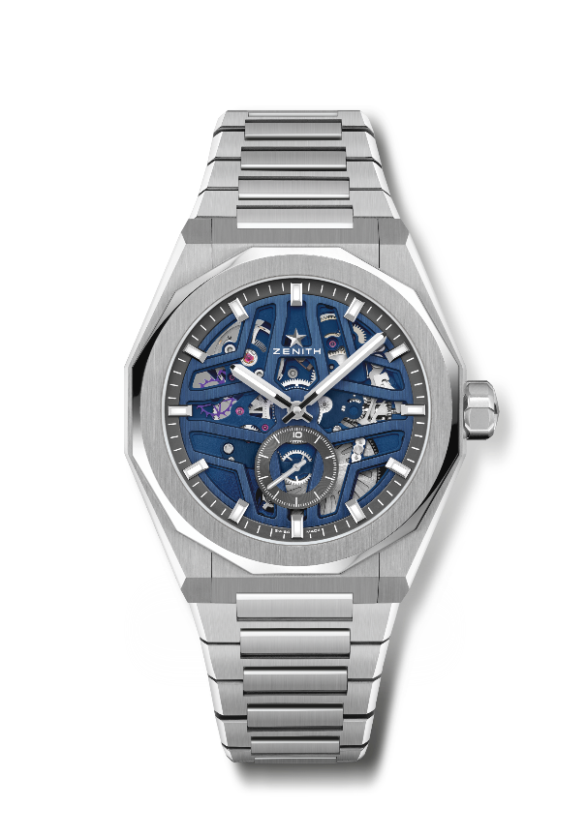
DEFY SKYLINE SKELETON
레퍼런스: 03.9300.3620/79.I001

핵심 사항: 엘 프리메로 3핸드 시계. 고진동 인디케이터: 6시 방향에 위치한 0.1초 서브 다이얼. 실리콘 이스케이프 휠 및 레버. 스크류-인 크라운. 쉽게 교체 가능한 스트랩 시스템.
무브먼트: 엘 프리메로 3620, 오토매틱
진동 수: 시간당 36,000회(5Hz)
파워 리저브: 약 60시간
기능: 중앙에 위치한 아워 및 미닛 핸즈. 6시 방향에 위치한 0.1초 카운터.
마감: 새틴 마감 처리된 스페셜 로터
가격: 10,900 스위스 프랑
소재: 스테인리스 스틸
방수: 10ATM
케이스: 41mm
다이얼: 블루 톤 오픈워크 다이얼
아워 마커: 로듐 도금, 각면 처리 및 슈퍼 루미노바 SLN C1 코팅
핸즈: 로듐 도금, 각면 처리 및 슈퍼 루미노바 SLN C1 코팅
브레이슬릿 & 버클: 스테인리스 스틸 브레이슬릿과 폴딩 클래스프. 별들이 수 놓인 하늘 패턴이 장식된 블루 러버 스트랩과 폴딩 클래스프 추가 제공.

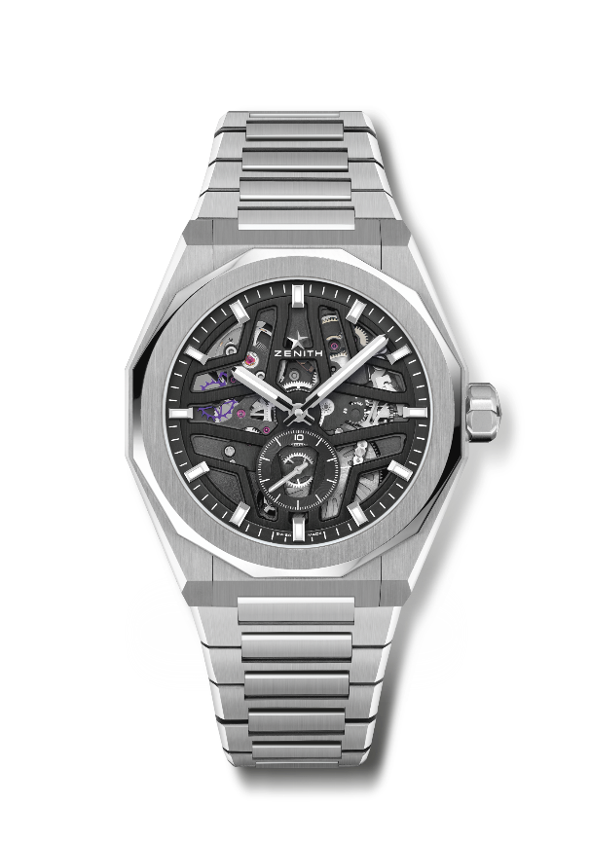
DEFY SKYLINE SKELETON
레퍼런스: 03.9300.3620/78.I001

핵심 사항: 엘 프리메로 3핸드 시계. 고진동 인디케이터: 6시 방향에 위치한 0.1초 서브 다이얼. 실리콘 이스케이프 휠 및 레버. 스크류-인 크라운. 쉽게 교체 가능한 스트랩 시스템.
무브먼트: 엘 프리메로 3620, 오토매틱
진동 수: 시간당 36,000회(5Hz)
파워 리저브: 약 60시간
기능: 중앙에 위치한 아워 및 미닛 핸즈. 6시 방향에 위치한 0.1초 카운터.
마감: 새틴 마감 처리된 스페셜 로터
가격: 10,900 스위스 프랑
소재: 스테인리스 스틸
방수: 10ATM
케이스: 41mm
다이얼: 블랙 톤 오픈워크 다이얼
아워 마커: 로듐 도금, 각면 처리 및 슈퍼 루미노바 SLN C1 코팅
핸즈: 로듐 도금, 각면 처리 및 슈퍼 루미노바 SLN C1 코팅
브레이슬릿 & 버클: 스테인리스 스틸 브레이슬릿과 폴딩 클래스프. 별들이 수 놓인 하늘 패턴이 장식된 블랙 러버 스트랩과 폴딩 클래스프 추가 제공.

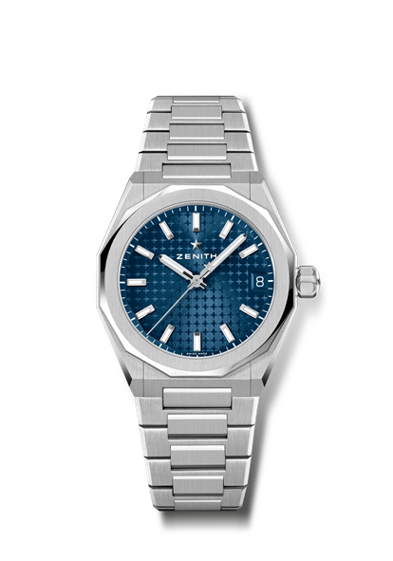
DEFY SKYLINE
레퍼런스: 03.9400.670/51.I001

핵심 사항: 모든 손목 사이즈에 적합한 36mm 유니섹스 사이즈. 별들이 수 놓인 하늘 패턴이 장식된 다이얼. 스크류-인 크라운
쉽게 교체 가능한 스트랩 시스템
무브먼트: 엘리트 670
진동 수 시간당 28,800회(4 Hz)
파워 리저브: 약 50시간
기능: 중앙에 위치한 아워 및 미닛 핸즈. 중앙에 위치한 세컨즈 핸드.
3시 방향에 위치한 날짜 표시창
마감: 새로운 별 모양 로터 및 새틴 마감
가격: 8,400 스위스 프랑
소재: 스테인리스 스틸
방수: 10ATM
케이스: 36mm
다이얼: 블루 선레이 패턴
아워 마커: 로듐 도금, 각면 처리 및 슈퍼 루미노바 SLN C1 코팅
핸즈: 로듐 도금, 각면 처리 및 슈퍼 루미노바 SLN C1 코팅
브레이슬릿 & 버클: 스테인리스 스틸 브레이슬릿과 폴딩 클래스프. 별들이 수 놓인 하늘 패턴이 장식된 블루 러버 스트랩과 폴딩 클래스프 추가 제공.

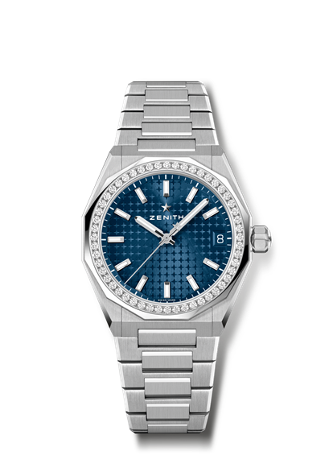
DEFY SKYLINE
레퍼런스: 16.9400.670/51.I001

핵심 사항: 모든 손목 사이즈에 적합한 36mm 유니섹스 사이즈. 별들이 수 놓인 하늘 패턴이 장식된 다이얼. 스크류-인 크라운
쉽게 교체 가능한 스트랩 시스템
무브먼트: 엘리트 670
진동 수 시간당 28,800회(4 Hz)
파워 리저브: 약 50시간
기능: 중앙에 위치한 아워 및 미닛 핸즈. 중앙에 위치한 세컨즈 핸드.
3시 방향에 위치한 날짜 표시창
마감: 새로운 별 모양 로터 및 새틴 마감
가격: 11,900 스위스 프랑
소재: 스테인리스 스틸
캐럿 ~1.00캐럿
광채 등급: F ~G
베젤 브릴리언트 컷 다이아몬드 52개(VVS 등급)
방수: 10ATM
케이스: 36mm
다이얼: 블루 선레이 패턴
아워 마커: 로듐 도금, 각면 처리 및 슈퍼 루미노바 SLN C1 코팅
핸즈: 로듐 도금, 각면 처리 및 슈퍼 루미노바 SLN C1 코팅
브레이슬릿 & 버클: 스테인리스 스틸 브레이슬릿과 폴딩 클래스프. 별들이 수 놓인 하늘 패턴이 장식된 블루 러버 스트랩과 폴딩 클래스프 추가 제공.
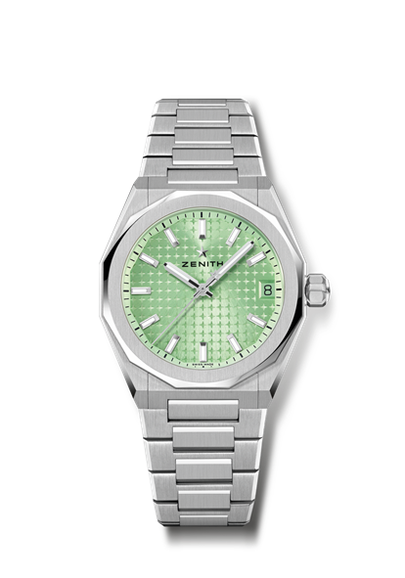
DEFY SKYLINE
레퍼런스: 03.9400.670/61.I001

핵심 사항: 모든 손목 사이즈에 적합한 36mm 유니섹스 사이즈. 별들이 수 놓인 하늘 패턴이 장식된 다이얼. 스크류-인 크라운
쉽게 교체 가능한 스트랩 시스템
무브먼트: 엘리트 670
진동 수 시간당 28,800회(4 Hz)
파워 리저브: 약 50시간
기능: 중앙에 위치한 아워 및 미닛 핸즈. 중앙에 위치한 세컨즈 핸드.
3시 방향에 위치한 날짜 표시창
마감: 새로운 별 모양 로터 및 새틴 마감
가격: 8,400 스위스 프랑
소재: 스테인리스 스틸
방수: 10ATM
케이스: 36mm
다이얼: 라이트 그린 톤 선레이 패턴
아워 마커: 로듐 도금, 각면 처리 및 슈퍼 루미노바 SLN C1 코팅
핸즈: 로듐 도금, 각면 처리 및 슈퍼 루미노바 SLN C1 코팅
브레이슬릿 & 버클: 스테인리스 스틸 브레이슬릿과 폴딩 클래스프. 별들이 수 놓인 하늘 패턴이 장식된 라이트 그린 톤 러버 스트랩과 폴딩 클래스프 추가 제공.

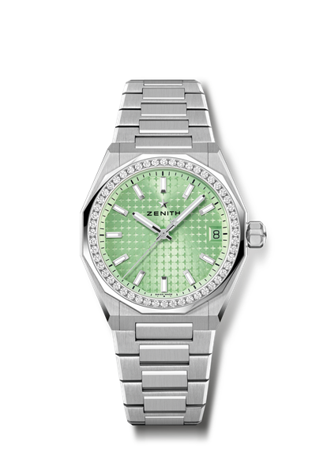
DEFY SKYLINE
레퍼런스: 16.9400.670/61.I001

핵심 사항: 모든 손목 사이즈에 적합한 36mm 유니섹스 사이즈. 별들이 수 놓인 하늘 패턴이 장식된 다이얼. 스크류-인 크라운
쉽게 교체 가능한 스트랩 시스템
무브먼트: 엘리트 670
진동 수 시간당 28,800회(4 Hz)
파워 리저브: 약 50시간
기능: 중앙에 위치한 아워 및 미닛 핸즈. 중앙에 위치한 세컨즈 핸드.
3시 방향에 위치한 날짜 표시창
마감: 새로운 별 모양 로터 및 새틴 마감
가격 11,900 스위스 프랑
소재: 스테인리스 스틸
캐럿 ~1.00캐럿
광채 등급: F ~G
베젤 브릴리언트 컷 다이아몬드 52개(VVS 등급)
방수: 10ATM
케이스: 36mm
다이얼: 라이트 그린 톤 선레이 패턴
아워 마커: 로듐 도금, 각면 처리 및 슈퍼 루미노바 SLN C1 코팅
핸즈: 로듐 도금, 각면 처리 및 슈퍼 루미노바 SLN C1 코팅
브레이슬릿 & 버클: 스테인리스 스틸 브레이슬릿과 폴딩 클래스프. 별들이 수 놓인 하늘 패턴이 장식된 라이트 그린 톤 러버 스트랩과 폴딩 클래스프 추가 제공.

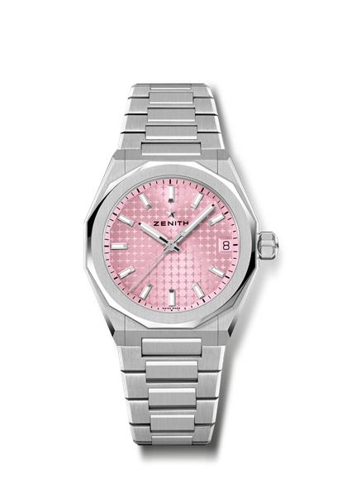
DEFY SKYLINE
레퍼런스: 03.9400.670/18.I001

핵심 사항: 모든 손목 사이즈에 적합한 36mm 유니섹스 사이즈. 별들이 수 놓인 하늘 패턴이 장식된 다이얼. 스크류-인 크라운
쉽게 교체 가능한 스트랩 시스템
무브먼트: 엘리트 670
진동 수 시간당 28,800회(4 Hz)
파워 리저브: 약 50시간
기능: 중앙에 위치한 아워 및 미닛 핸즈. 중앙에 위치한 세컨즈 핸드.
3시 방향에 위치한 날짜 표시창
마감: 새로운 별 모양 로터 및 새틴 마감
가격: 8,400 스위스 프랑
소재: 스테인리스 스틸
방수: 10ATM
케이스: 36mm
다이얼: 핑크 톤 선레이 패턴
아워 마커: 로듐 도금, 각면 처리 및 슈퍼 루미노바 SLN C1 코팅
핸즈: 로듐 도금, 각면 처리 및 슈퍼 루미노바 SLN C1 코팅
브레이슬릿 & 버클: 스테인리스 스틸 브레이슬릿과 폴딩 클래스프. 별들이 수 놓인 하늘 패턴이 장식된 핑크 러버 스트랩과 폴딩 클래스프 추가 제공.

DEFY SKYLINE
레퍼런스: 16.9400.670/18.I001
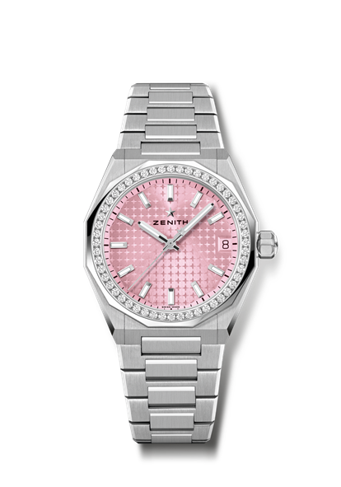
핵심 사항: 모든 손목 사이즈에 적합한 36mm 유니섹스 사이즈. 별들이 수 놓인 하늘 패턴이 장식된 다이얼. 스크류-인 크라운
쉽게 교체 가능한 스트랩 시스템
무브먼트: 엘리트 670
진동 수 시간당 28,800회(4 Hz)
파워 리저브: 약 50시간
기능: 중앙에 위치한 아워 및 미닛 핸즈. 중앙에 위치한 세컨즈 핸드.
3시 방향에 위치한 날짜 표시창
마감: 새로운 별 모양 로터 및 새틴 마감
가격 11,900 스위스 프랑
소재: 스테인리스 스틸
캐럿 ~1.00캐럿
광채 등급: F ~G
베젤 브릴리언트 컷 다이아몬드 52개(VVS 등급)
방수: 10ATM
케이스: 36mm
다이얼: 핑크 톤 선레이 패턴
아워 마커: 로듐 도금, 각면 처리 및 슈퍼 루미노바 SLN C1 코팅
핸즈: 로듐 도금, 각면 처리 및 슈퍼 루미노바 SLN C1 코팅
브레이슬릿 & 버클: 스테인리스 스틸 브레이슬릿과 폴딩 클래스프. 별들이 수 놓인 하늘 패턴이 장식된 핑크 러버 스트랩과 폴딩 클래스프 추가 제공.
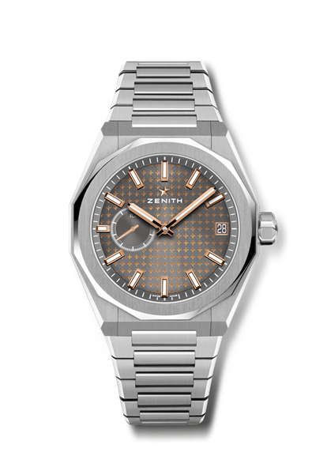
DEFY SKYLINE 부티크 에디션
레퍼런스: 03.9300.3620/02.I001

핵심 사항: 엘 프리메로 3핸드 시계. 고진동 인디케이터: 9시 방향에 위치한 0.1초 서브 다이얼. 실리콘 이스케이프 휠 및 레버. 별들이 수 놓인 하늘 패턴이 장식된 다이얼. 스크류-인 크라운. 쉽게 교체 가능한 스트랩 시스템.
무브먼트: 엘 프리메로 3620
진동 수: 시간당 36,000회(5Hz)
파워 리저브: 약 60시간
기능: 중앙에 위치한 아워 및 미닛 핸즈. 9시 방향에 위치한 0.1초 인디케이션. 3시 방향에 위치한 날짜 표시창
마감: 새틴 마감 처리된 스페셜 로터.
가격: 8,900 스위스 프랑
소재: 스테인리스 스틸
방수: 10ATM
케이스: 41mm
다이얼: 슬레이트 그레이 톤 선레이 패턴
아워 마커: 로듐 도금, 각면 처리 및 슈퍼 루미노바 SLN C1 코팅
핸즈: 골드 도금, 각면 처리 및 슈퍼 루미노바 SLN C1 코팅
브레이슬릿 & 버클: 스테인리스 스틸 브레이슬릿과 폴딩 클래스프. 별들이 수 놓인 하늘 패턴이 장식된 블랙 러버 스트랩과 폴딩 클래스프 추가 제공.

DEFY EXTREME GLACIER
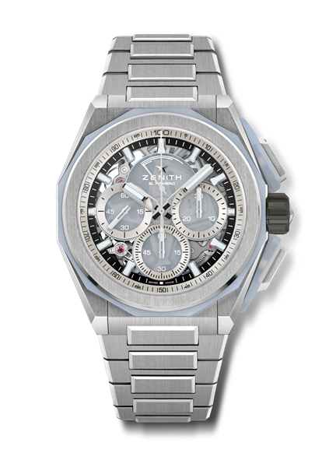
레퍼런스: 95.9201.9004/25.I001

핵심 사항: 칼세도니로 제작된 푸셔 부분과 베젤. 더 강력하고 대담한 디자인. 0.01초 크로노그래프 무브먼트. 제니스만의 시그니처인 초당 1회 회전수의 역동적인 성능(크로노 핸즈용). 시계용 이스케이프먼트 1개(시간당 36,000회 - 5Hz), 크로노그래프용 이스케이프먼트 1개(시간당 360,000회 - 50Hz) 크로노미터 인증. 스크류-인 크라운. 쉽게 교체 가능한 스트랩 시스템. 스트랩 2개 포함: 폴딩 버클이 장착된 러버 스트랩 1개 & 벨크로 스트랩 1개. 사파이어 다이얼.
무브먼트: 엘 프리메로 9004, 오토매틱
진동 수: 시간당 36,000회(5Hz)
파워 리저브: 약 60시간
기능: 중앙에 위치한 아워 및 미닛 핸즈. 9시 방향에 위치한 스몰 세컨즈
0.01초 크로노그래프: 초당 1회 회전하는 센트럴 크로노그래프 핸드, 3시 방향에 위치한 30분 카운터, 6시 방향에 위치한 60초 카운터, 12시 방향에 위치한 크로노그래프 파워 리저브 인디케이션
마감: 새틴 마감 처리된 스페셜 로터
가격: 25,900 스위스 프랑
소재: 브러싱 처리된 티타늄 & 칼세도니
방수: 20ATM
케이스: 45mm
다이얼: 세 가지 실버 컬러의 카운터를 탑재한 틴트 처리된 사파이어
아워 마커: 로듐 도금, 각면 처리 및 슈퍼 루미노바 SLN C1 코팅
핸즈: 로듐 도금, 각면 처리 및 슈퍼 루미노바 SLN C1 코팅
브레이슬릿 & 버클: 브러싱 처리된 티타늄 브레이슬릿. 쉽게 교체 가능한 스트랩 시스템. 스트랩 2개 포함: 폴딩 버클이 장착된 화이트 러버 스트랩 1개 & 벨크로 스트랩 1개. 티타늄 트리플 폴딩 클래스프.

